T.C
FETHİYE KAYMAKAMLIĞI
GÜNLÜKBAŞI İBRAİM GÜL ANAOKULU MÜDÜRLÜĞÜ

2024-2028 STRATEJİK PLANI



Sunuş

MERHABA…

Anaokulu, çocuğunuzun büyüme ve gelişmesine katkıda bulunacak, çocuğunuza olduğu haliyle değer verecek bir yerdir. Burada, dünyayla şimdi olduğu ve yaşamı boyunca olabileceği haliyle uyum içinde yaşamayı öğrenir.
Geleceğimizi emanet edeceğimiz minik yavrularımızın eğitimi çok önem arz etmektedir. İnsanlığın insanca yaşaması, rahat ve huzuru çocuklarımızın öğrendikleri ve öğrendiklerini hayata aktarmaları ile olacaktır. Bir toprak için su, bir vücut için kalp neyi ifade ediyorsa; insanlık için de çocuk onu ifade eder. Çocuklarımızın eğitimleri noktasında elimizden geleninin en iyisini yapmaya çalıştık. Bundan sonraki eğitim öğretim dönemlerinde de gayretlerimizi arttırarak çocuklarımızı en güzel şekilde yetiştirme gayreti içinde olacağız.
Çocuklarımız sizin çocuklarınız değil. Onlar; kendi yolunu izleyen yaşamın oğulları ve kızları. Sizin aracılığınız ile geldiler ama sizden gelmediler. Ve sizinle birlikte olsalar da sizin değiller. Onlara sevginizi verebilirsiniz ama düşüncelerinizi değil. Çünkü onlarında kendi düşünceleri vardır. Bedenlerini tutabilirsiniz ama ruhlarını tutamazsınız. Çünkü ruhları yarındadır. Sizde yarını düşünceleriniz de bile göremezsiniz. Siz onlar gibi olabilirsiniz ama sakın onları kendiniz gibi olmaya zorlamayın. Çünkü yaşam geriye dönmez, Dün ile bir alış verişi yoktur. Siz yaysanız çocuklarınız çok ileriye atılmış oklardır. Bu okların önünde kıvançla eğilin.
Çocuklar için en azından bir mesaj verebilmeyi istiyorum. Yarınlara mesajım; “Dünyayı Değiştirin“ insan dünyayı değiştirmeyi bir tek çocuklara daha iyi bir gelecek bırakabilmek için ister. Çünkü ;
Milli Eğitimimizin prensiplerine bağlı vatanını seven insanlara saygılı davranan ufku açık bireyler yetiştirmek ümidiyle….

Ramazan KELEŞ
Okul Müdürü

İçindekiler
Sunuş 3
İçindekiler 4
BÖLÜM I: GİRİŞ ve PLAN HAZIRLIK SÜRECİ 5
BÖLÜM II: DURUM ANALİZİ 6
Okulun/Kurumun Kısa Tanıtımı 6
Okulun/Kurumun Mevcut Durumu: Temel İstatistikler 7
PAYDAŞ ANALİZİ 10
GZFT (Güçlü, Zayıf, Fırsat, Tehdit) Analizi 12
Gelişim ve Sorun Alanları 15
MİSYONUMUZ 16
VİZYONUMUZ 16
TEMEL DEĞERLERİMİZ 16
TEMA I: EĞİTİM VE ÖĞRETİME ERİŞİM 17
TEMA II: EĞİTİM VE ÖĞRETİMDE KALİTENİN ARTIRILMASI 18
TEMA III: KURUMSAL KAPASİTE 19
V. BÖLÜM: MALİYETLENDİRME 20
VI. BÖLÜM: İZLEME VE DEĞERLENDİRME 20
EKLER: 21

2024-2028 STRATEJİK PLANI

İBRAHİM GÜL ANAOKULU ANAOKULU

BÖLÜM I
GİRİŞ ve PLAN HAZIRLIK SÜRECİ

BÖLÜM I

GİRİŞ ve PLAN HAZIRLIK SÜRECİ

2023-2028 dönemi stratejik plan hazırlanması süreci Üst Kurul ve Stratejik Plan Ekibinin oluşturulması ile başlamıştır. Ekip tarafından oluşturulan çalışma takvimi kapsamında ilk aşamada durum analizi çalışmaları yapılmış ve durum analizi aşamasında paydaşlarımızın plan sürecine aktif katılımını sağlamak üzere paydaş anketi, toplantı ve görüşmeler yapılmıştır.
Durum analizinin ardından geleceğe yönelim bölümüne geçilerek okulumuzun amaç, hedef, gösterge ve eylemleri belirlenmiştir. Çalışmaları yürüten ekip ve kurul bilgileri altta verilmiştir.

STRATEJİK PLAN ÜST KURULU

Üst Kurul Bilgileri |  | Ekip Bilgileri
Adı Soyadı | Unvanı | Adı Soyadı | Unvanı
RAMAZAN KELEŞ | OKUL MÜDÜRÜ | TUĞBA ÇAKAR | MÜDÜR YARDIMCISI
TUĞBA ÇAKAR | MÜDÜR YARDIMCISI | BETÜL ÖLEN ÇIRAK | OK.ÖN. ÖĞRETMENİ
ELİF KAYAR | OKUL ÖN. ÖĞRETMENİ | ŞEYDA ÇALIŞIR | OK.ÖN. ÖĞRETMENİ
YELİZ KESKİN | Okul Aile Birliği Başkan | HÜLYA HİLAL SARIHAN | OK.ÖN. ÖĞRETMENİ
EFSUN ÇELİK | Okul Aile Birliği Üyesi | MERYEM ASLIYÜCE | VELİ

İBRAHİM GÜL ANAOKULU ANAOKULU

2023-2028 STRATEJİK PLANI

BÖLÜM II

DURUM ANALİZİ

Stratejik planlama sürecinin ilk adımı olan durum analizi, kuruluşun “neredeyiz?” sorusuna cevap verir. Bu bölümde kuruluşun içsel olarak güçlü ve zayıf yönleri ile dışsal etkenlerden kaynaklanan fırsatlar ve tehditler belirlenmiştir.
Kuruluşun kontrol edebildiği etkenler ile kontrolü dışında olan ve belirsizlik oluşturan etkenlerin analizi yapılarak planlama sürecinin önemli bir parçasını oluşturulmuştur. Ayrıca kurumdan etkilenen ve etkileyen tarafların analizi yapılarak paydaş listesi çıkarılmıştır. Durum analizi stratejik planlama sürecinin diğer aşamalarına temel teşkil eder.

Okulun Tanıtımı

TARIHÇE: Okulumuz 2009 yılında Eğitim Öğretime açılmış olup, 1 Müdür, 4 Öğretmen, 1 Aşçı, 1 Hizmetli, 43 Öğrencisi ile eğitime başladı. Okul binası iki katlı olup daha önce Lise olarak faaliyet göstermekte iken Lisenin kapatılması ile 2009 yılında Anaokuluna dönüştürülmüştür. Müdür Odası, Müdür yrd odası, Rehnerlik Odası, yemekhane, 5 derslik, 1 Çok Amaçlı Salon, 1 Mutfak, 1 Kiler, 8 Öğrenci lavabosu mevcuttur. Okul Bahçesinde,Kümes,4 Salıncak, Çok Amaçlı Oyun grubu, 2 Adet düz Kaykay, 2 adet tahterevalli, kum havuzu, 2 tane de oyuncak at bulunmaktadır. İkili eğitim uygulanan okulumuzda şu an 1 müdür, 1 müdür yardımcısı, 15 öğretmen ve 6 personel çalışmaktadır.

BÖLÜM II

Okulun/Kurumun Mevcut Durumu: Temel İstatistikler

Okul/Kurum Künyesi
Okulumuzun temel girdilerine ilişkin bilgiler altta yer alan okul künyesine ilişkin tabloda yer almaktadır.

Temel Bilgiler Tablosu- Okul/Kurum Künyesi

İli: KONYA |  |  |  |  | İlçesi: KARATAY
Adres: | Adnan Menders bulvarı Ahmet Gazi Cad. no:302  Yeni mah/Fethiye |  |  |  | Coğrafi Konum (link):
  gunlukbaşıibrahimgulanaokulu@mebk12.tr
Telefon Numarası: | 02526135986 |  |  |  | Faks Numarası:
e- Posta Adresi: | ibrahimgulanaokulu@hotmail.com |  |  |  | Web sayfası adresi: |  | gunlukbaşıibrahimgulanaokulu@mebk12.tr
Kurum Kodu: | 971611 |  |  |  | Öğretim Şekli: |  | İkili
Okulun/Kurumun  Hizmete Giriş Tarihi : 2009 |  |  |  |  | Toplam Çalışan Sayısı |  | 22
Öğrenci Sayısı: |  | Kız | 109 |  | Öğretmen Sayısı | Kadın | 19
 |  | Erkek | 118 |  | Öğretmen Sayısı | Erkek | 3
 |  | Toplam | 227 |  | Öğretmen Sayısı | Toplam | 22
Derslik Başına Düşen Öğrenci Sayısı |  |  |  | :18 | Şube Başına Düşen Öğrenci Sayısı |  |  | :26
Öğretmen Başına Düşen Öğrenci Sayısı |  |  |  | :18 | Şube Başına 30’dan Fazla Öğrencisi Olan Şube Sayısı |  |  | :0
Öğrenci Başına Düşen Toplam Gider Miktarı |  |  |  | 8100,00tl | Öğretmenlerin Kurumdaki Ortalama Görev Süresi |  |  | 6

Çalışan Bilgileri
Okulumuzun çalışanlarına ilişkin bilgiler altta yer alan tabloda belirtilmiştir.
Çalışan Bilgileri Tablosu
Unvan | Erkek | Kadın | Toplam
Okul Müdürü ve Müdür Yardımcısı | 1 | 1 | 2
Branş Öğretmeni(Okul Öncesi Öğretmeni) | 0 | 14 | 14
Rehber Öğretmen | 0 | 1 | 1
Özel Eğitim Öğretmeni | 0 | 0 | 0
Yardımcı Personel | 0 | 6 | 6
Toplam Çalışan Sayıları | 0 |  | 23

Okulumuz/Kurumumuz Bina ve Alanları
Okulumuzun binası ile açık ve kapalı alanlarına ilişkin temel bilgiler altta yer almaktadır.
Okul/Kurum Yerleşkesine İlişkin Bilgiler

Okul/Kurum Bölümleri |  | Özel Alanlar | Var | Yok
Okul/Kurum Kat Sayısı | 2 | Çok Amaçlı Salon |  | X
Derslik Sayısı | 6 | Çok Amaçlı Saha |  | X
Derslik Alanları (m2) | 40 m2 | Kütüphane |  | X
Kullanılan Derslik Sayısı | 6 | Fen Laboratuvarı |  | X
Şube Sayısı | 6 | Bilgisayar Laboratuvarı |  | X
İdari Odaların Alanı (m2) | 30 m2 | İş Atölyesi |  | X
Öğretmenler Odası (m2) | YOK | Beceri Atölyesi |  | X
Okul/Kurum Oturum Alanı (m2) | 360 m2 | Pansiyon |  | X
Okul/Kurum Bahçesi (Açık Alan) (m2) | 2200 m2
Sanatsal, bilimsel ve sportif amaçlı toplam alan (m²) | 40 m2
Yemekhane (m2) | 60 m2
Tuvalet Sayısı | 10

Sınıf ve Öğrenci Bilgileri
Okulumuzda yer alan sınıfların öğrenci sayıları alttaki tabloda verilmiştir.
Okulumuzda yer alan sınıfların öğrenci sayıları alttaki tabloda verilmiştir.

SINIFI(SABAH) | Kız | Erkek | Toplam | SINIFI(ÖĞLEN) |  | Kız | Erkek | Toplam
5 YAŞ A | 14 | 11 | 25 | 4 YAŞ A |  | 10 | 8 | 18
5 YAŞ B | 9 | 9 | 18 | 4 YAŞ B |  | 9 | 9 | 18
5 YAŞ C | 7 | 12 | 19 | 4 YAŞ C |  | 9 | 10 | 19
5 YAŞ D | 15 | 4 | 19 | 4 YAŞ D |  | 9 | 10 | 19
5 YAŞ E | 8 | 11 | 19 | 4 YAŞ E | 13 |  | 6 | 19
5 YŞ F | 11 | 9 | 20 | 4 YAŞ F | 4 |  | 10 | 14

Donanım ve Teknolojik Kaynaklarımız
Teknolojik kaynaklar başta olmak üzere okulumuzda bulunan çalışır durumdaki donanım malzemesine ilişkin bilgiye alttaki tabloda yer verilmiştir.
Teknolojik Kaynaklar Tablosu
Akıllı Tahta Sayısı | YOK | TV Sayısı | 6
Masaüstü Bilgisayar Sayısı | 9 | Yazıcı Sayısı | 9
Taşınabilir Bilgisayar Sayısı | 1 | Fotokopi Makinası Sayısı | 2
Projeksiyon Sayısı | YOK | İnternet Bağlantı Hızı | 24 mbps

Gelir ve Gider Bilgisi
Okulumuzun genel bütçe ödenekleri, okul aile birliği gelirleri ve diğer katkılarda dâhil olmak üzere gelir ve giderlerine ilişkin son iki yıl gerçekleşme bilgileri alttaki tabloda verilmiştir.

YILLAR | GELİR MİKTARI | GİDER MİKTARI
2019 | 321300,00 | 320000,00
2020 | 340200,00 | 335000,00
2021 | 453600,00 | 415020,00
2022 | 756000,00 | 750000,00

PAYDAŞ ANALİZİ

Okulumuzun temel paydaşları öğrenci, veli ve öğretmen olmakla birlikte eğitimin dışsal etkisi nedeniyle okul çevresinde etkileşim içinde olunan geniş bir paydaş kitlesi bulunmaktadır. Paydaşlarımızın görüşleri anket, toplantı, dilek ve istek kutuları, elektronik ortamda iletilen önerilerde dâhil olmak üzere çeşitli yöntemlerle sürekli olarak alınmaktadır.

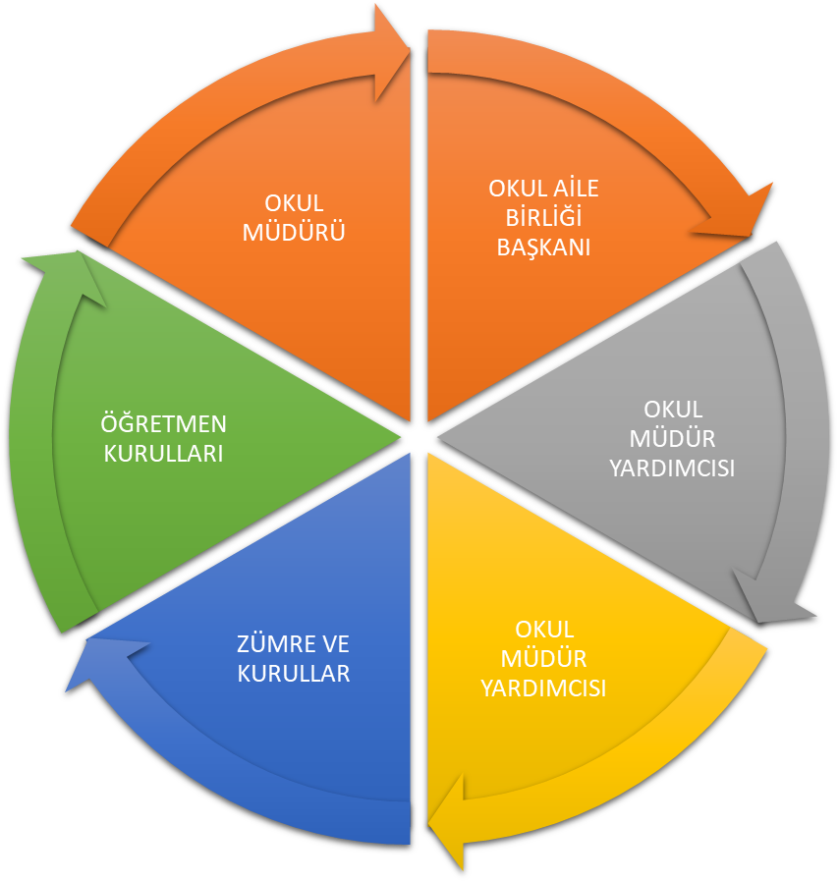

GZFT (Güçlü, Zayıf, Fırsat, Tehdit) Analizi
Okulumuzun temel istatistiklerinde verilen okul künyesi, çalışan bilgileri, bina bilgileri, teknolojik kaynak bilgileri ve gelir gider bilgileri ile paydaş anketleri sonucunda ortaya çıkan sorun ve gelişime açık alanlar iç ve dış faktör olarak değerlendirilerek GZFT tablosunda belirtilmiştir. Dolayısıyla olguyu belirten istatistikler ile algıyı ölçen anketlerden çıkan sonuçlar tek bir analizde birleştirilmiştir.
Okulun güçlü ve zayıf yönleri donanım, malzeme, çalışan, iş yapma becerisi, kurumsal iletişim gibi çok çeşitli alanlarda kendisinden kaynaklı olan güçlülükleri ve zayıflıkları ifade etmektedir ve ayrımda temel olarak okul müdürlüğü kapsamından bakılarak iç faktör ve dış faktör ayrımı yapılmıştır.

İçsel Faktörler

GZFT (Güçlü, Zayıf, Fırsat, Tehdit) Analizi
Okulumuzun temel istatistiklerinde verilen okul künyesi, çalışan bilgileri, bina bilgileri, teknolojik kaynak bilgileri ve gelir gider bilgileri ile paydaş anketleri sonucunda ortaya çıkan sorun ve gelişime açık alanlar iç ve dış faktör olarak değerlendirilerek GZFT tablosunda belirtilmiştir. Dolayısıyla olguyu belirten istatistikler ile algıyı ölçen anketlerden çıkan sonuçlar tek bir analizde birleştirilmiştir.
Kurumun güçlü ve zayıf yönleri donanım, malzeme, çalışan, iş yapma becerisi, kurumsal iletişim gibi çok çeşitli alanlarda kendisinden kaynaklı olan güçlülükleri ve zayıflıkları ifade etmektedir ve ayrımda temel olarak okul müdürü/müdürlüğü kapsamından bakılarak iç faktör ve dış faktör ayrımı yapılmıştır.

İçsel Faktörler
Güçlü Yönler
Öğrenciler
Çalışanlar | 1-Özverili olmaları, yakın çevrede oturmaları  2-Değişim ve gelişime açık idareci ve öğretmenlerinin olması.  3-Teknolojiyi iyi kullanan yönetici ve öğretmenlerinin olması,
Veliler | 1-Eğitime istekli olmaları  2-Okul ve aile işbirliği içinde sınıflarda veli katılımı ve veli ziyaretleri yapılmaktadır.
Bina ve Yerleşke | 1-Okulumuzun ulaşımı kolay bir konumda olması  2-Bahçesinde oyun alanının olması  3-Bağımsız bir bina olması  4- Güvenli ve temiz eğitim-öğretim ortamının olması
Donanım | 1-Yeterli araç gereçlerin temin edilebilmesi  2-Güvenli ve temiz eğitim-öğretim ortamının olması
Bütçe | Aidatların olması
Yönetim Süreçleri | Alanında uzman kişilerin olması Sosyal aktivitelerin sıkça düzenlenmesi
İletişim Süreçleri | Okula iletişim yönünden ulaşımın kolay olması
Ekolojik ve doğal çevre değişkenleri | Okul bahçesini çocuklarla ağaçlandırılarak çevre düzenlemesi yapılacak yerin bulunması

Zayıf Yönler
Öğrenciler | 1-Dezavantajlı öğrencilerin(anne baba ayrı-ve ebeveynlerden biri ölmüş) oranının fazla olması
Çalışanlar | 1-Yardımcı personellerin kadrolu olmaması
Veliler | 1-Velilerin seminerlere katılımlarının az olması  2-Okul çevresindeki insanların ekonomik ve sosyal yönlerinin zayıf olması  3- Yeterli sosyal tesis olmaması
Bina ve Yerleşke | 1-İki katlı olması ve deprem güçlendirmeden çıkması,  2-Liseden dönüştürülen bir bina olması
Donanım | Akıllı tahtanın bulunmaması
Bütçe | Okul aidatlarının ihtiyaçları karşılamada yetersiz olması ve aidatları almada yaşanan zorluklar
Yönetim Süreçleri | Yerel yönetimlerin eğitime ve okullara olan ilgisizliği
İletişim Süreçleri | Teknolojinin aktif kullanılmaması

Dışsal Faktörler
Fırsatlar
Politik | Kolluk kuvvetlerine kolay ulaşarak diğer okullara yakın olması,Milli Eğitimin Bünyesinde yer almak
Ekonomik | Okul aidatlarının olması
Sosyolojik | Bulunduğu konumdan dolayı öğrenci sayısının olumlu yönde etkilemesi
Teknolojik | Okulda internet bilgisayar vb.bilişim ağlarının kullanıma açık olması
Mevzuat-Yasal | Kaynaklara kolay erişilir olması
Ekolojik | Bulunduğu iklimin çok sert olmaması

Tehditler
Politik | 1-Okullaşma oranının artan nüfusla aynı oranda artmaması
Ekonomik | 1-Aidatların düzenli ve zamanında yatırılmaması  2- Ödenek yetersizliği
Sosyolojik | 1-Veli eğitim seviyesi ve okul seminerlerine aktif katılımın olmaması  2- Velilerin, “doğru ana-baba tutumları” konusundaki eğitimlerinin yetersiz oluşu
Teknolojik | 1-Çocukların zararlı alışkanlıkları kazanabilecekleri teknolojik ortamların çoğalması
Mevzuat-Yasal | 1-Okul öncesi eğitimin zorunlu olmamasından dolayı yaygınlaşmaması
Ekolojik | Çevrenin sosyokültürel değerlere farkındalığının yetersizliği

2.TEMA: EĞİTİM VE ÖĞRETİMDE KALİTE
1 | Akademik Başarı/ Akademik başarı değerlendirilmesi ve seviyesinin artırılması.
2 | Sosyal, Kültürel ve Fiziksel Gelişim / Eğitim öğretim sürecinde sanatsal, sportif ve kültürel  faaliyetlerin yetersizliği
2 | Öğretim Yöntemleri / Öğretmenlere yönelik hizmet içi eğitimler
3 | Teknolojik imkanlar / Eğitimde bilgi ve iletişim teknolojilerinin kullanımı
4 | Rehberlik / Eğitsel, mesleki ve kişisel rehberlik hizmetleri
5 | İstihdam Edilebilirlik ve Yönlendirme / Eğitsel değerlendirme ve tanılama çalışmaları
6 | Okul sağlığı ve hijyen / Okul sağlığı ve hijyen eğitimi verilmesi.
7 | Ders Araç Gereçleri/ Ders araç gereçleri sayısındaki yetersizlik

3.TEMA: KURUMSAL KAPASİTE
1 | Kurumsal İletişim / Çalışma ortamlarının iletişimi ve iş motivasyonunu sağlayacak biçimde  düzenlenmemesi.
2 | Bina ve Yerleşke / Fiziki imkanların yetersizliği
3 | Donanım / Fatih Projesi İnternet alt yapısının kurulmamış olması.
4 | Temizlik, Hijyen / Temizlik ve hijyen eğitimlerinin yeterli düzeyde olması
5 | İş Güvenliği ve Okul Güvenliği/ Yangın merdiveni yapılmış tahliye kapısı oluşturulmuş

BÖLÜM III
(MİSYON, VİZYON VE TEMEL DEĞERLER)

Okul Müdürlüğümüzün Misyon, vizyon, temel ilke ve değerlerinin oluşturulması kapsamında öğretmenlerimiz, öğrencilerimiz, velilerimiz, çalışanlarımız ve diğer paydaşlarımızdan alınan görüşler, sonucunda stratejik plan hazırlama ekibi tarafından oluşturulan Misyon, Vizyon, Temel Değerler; Okulumuz/Kurulumuz üst kurulana sunulmuş ve üst kurul tarafından onaylanmıştır.

MİSYONUMUZ:
Türk Milli Eğitimi’nin ve Okul öncesi eğitimin amaçları doğrultusunda, özdisiplini ve benlik saygısı gelişmiş, toplumda birey olarak yer aldığının farkında olan, paylaşımcı, kendini ifade edebilen, sorumluluk sahibi, kendi haklarını korurken başkalarının haklarına saygı gösteren, gelenek ve göreneklerimize karşı duyarlı, doğayı koruyan ve Atatürk ilke ve devrimlerine bağlı bireyler olmak üzere eğitim alırlar.

VİZYONUMUZ:

Okul öncesi eğitimde; topluma örnek bir kurum olarak geleceğimizin güvencesi olan çocuklarımıza ve onları bize emanet eden ebeveynler adına kaliteli hizmet vererek geleceğe umutla bakabilen, Atatürkçülüğü benimseyen, analiz ve sentez yapabilen, bilinçli, umutlu ve güzel ahlaklı çocuklar yetiştirebilmek

TEMEL DEĞERLERİMİZ

1)Müdürlüğümüzde Atatürk İlke ve İnkılâpları değerlerimizi oluşturur.

2)Müdürlüğümüzde adalet, eşitlik ve tarafsızlık anlayışına göre is ve işlemleri yürütürüz.
3)-Milletimizin daima en iyiyi hak ettiğine inanırız.
4)-Kimden gelirse gelsin, her öneriye açık oluruz ve bunları dikkate alırız.
5) -Milli kültürümüzü koruma ve geliştirme bilinci içerisinde hareket ederiz.
6)- Toplumun düşünce ve ahlaki temizliğine katkıda bulunuruz.
7-Biz, kendimize ve birbirimize güveniriz.
8- Biz birbirimizle daha iyiye ve güzele ulaşmayı değil, kendimizle yarışarak hep hedefleriz.
9- Başarıyı ekip çalışması olarak görürüz.
10- Eleştirilerimizi çözüm önerileriyle sunarız.
11- Her insan saygındır ve saygı görmeye layıktır anlayışıyla hizmet ederiz
12- Eşitlik ilkesi inancı ile çalışırız.
13- Her işimiz önemlidir, ihmal edilemez.
14- Fırsat buldukça ödül verir, mecbur kalmadıkça ceza vermeyiz.
15- Yöneticiler ve çalışanlar arasında, hizmete yönelik sağlıklı iletişim vardır.
16- Gelişmelerin, yeniliklerin sürekli izleyicisi ve yaratıcısıyız.
17- Ülkemizin geleceğinden kendimizi sorumlu tutarız.
18- Çağdaş ve saygın bireylerin sağlıklı ve temiz bir çevrede yetiştirileceğine inanırız
19-Öğrenciler bizim varlık nedenimizdir.
20-Öğrenci merkezli eğitimi esas alırız. Her anlamda öğrencilerimize iyi bir model olmaya çalışırız

İBRAHİM GÜL ANAOKULU

2024-2028 STRATEJİK PLANI

BÖLÜM IV
AMAÇ, HEDEF,
PERFORMANS GÖSTERGELERİ VE EYLEMLER

TEMA I: EĞİTİM VE ÖĞRETİME ERİŞİM

Stratejik Amaç 1:
Bütün bireylerin eğitim ve öğretime adil şartlar altında erişmesini ve yine eğitim öğretimini adil şartlar altında tamamlamasını sağlamak.

Stratejik Hedef 1.1. Kayıt bölgemizde yer alan çocukların okullaşma oranları artırılacak ve öğrencilerin uyum ve devamsızlık sorunları da giderilecektir.
PERFORMANS GÖSTERGELERİ
No | PERFORMANS  GÖSTERGESİ | Mevcut | HEDEF
No | PERFORMANS  GÖSTERGESİ | 2023 | 2024 | 2025 | 2026 | 2027 | 2028
PG.1.1.1 | Okul Öncesi Eğitim alan öğrencilerin oranı | %80 | %85 | %90 | %95 | %100 | %100
PG.1.1.2 | Bir eğitim ve öğretim döneminde 20 gün ve üzeri devamsızlık yapan öğrenci oranı (%) | %5 | %4 | %3 | %2 | %1 | %1
PG.1.1.3 | Veliler için yapılan seminerlere katılan kişi sayısı | 45 | 55 | 65 | 75 | 85 | 95
PG.1.1.4 | Kaynaştırma Öğrenci Sayısı | 18 | 19 | 20 | 21 | 22 | 23

EYLEM PLANI
No | EYLEM İFADESİ | EYLEM SORUMLUSU | EYLEM TARİHİ
1.1.1. | Okul öncesinin önemi ile ilgili broşürler hazırlanarak alan taramasına çıkılması | Okul İdaresi  Stratejik Plan Ekibi | Eğitim –öğretim dönemi başlamadan
1.1.2 | Devamsızlık yapan öğrencilerin tespiti ve erken uyarı sistemi için çalışmalar yapılacaktır. | Sınıf Öğretmeni- Müdür Yardımcısı | Eğitim Öğretim Süresince
1.1.3 | Veliler için yapılacak seminerlerin duyurusu ve planlaması sistemli yapılarak, katılan veli sayısı artırılacak | Okul İdaresi | Eğitim –öğretim dönemi başlamadan
1.1.4 | Okulumuzun fiziki ortamları özel eğitime ihtiyaç duyan bireylerin gereksinimlerine uygun biçimde düzenlenecek | Sınıf Öğretmeni- Müdür Yardımcısı | Eğitim Öğretim Süresince

TEMA II: EĞİTİM VE ÖĞRETİMDE KALİTENİN ARTIRILMASI

Stratejik Amaç 2:
Çocukların bilgi, beceri, tutum ve davranışın kazanmasına; Türkçeyi güzel kullanabilme ve kendini ifade edebilme becerileri yüksek, iletişime ve öğrenmeye açık, özgüven ve sorumluluk sahibi sağlıklı ve mutlu bireyler olarak yetişmesine imkân sağlamak.

Stratejik Hedef 2.1. Öğrenme ve olumlu tutum -davranış kazanımlarını takip eden ve velileri de sürece dâhil eden bir yönetim anlayışı ile öğrencilerimizin çevre ile uyum içinde , özgüvenli bir biçimde sosyal faaliyetlere etkin katılımı artırılacaktır.
PERFORMANS GÖSTERGELERİ
No | PERFORMANS  GÖSTERGESİ | Mevcut | HEDEF
No | PERFORMANS  GÖSTERGESİ | 2023 | 2024 | 2025 | 2026 | 2027 | 2028
PG.2.1.1 | Kurum ve kuruluşlar tarafından düzenlenen  sanatsal, bilimsel, kültürel ve sportif  faaliyetlere katılan öğrenci oranı(%) | 95 | 95 | 95 | 95 | 95 | 95
PG.2.1.2 | Okulda yapılan drama etkinliğine katılan öğrenci sayısı | 120 | 130 | 140 | 150 | 160 | 165
PG.2.1.3 | Öğrenci başına okunan kitap sayısı | 120 | 125 | 130 | 135 | 140 | 145
PG.2.1.4 | Stem ve Kodlama Atölyelerinden yararlanan öğrenci sayısı | 60 | 65 | 70 | 75 | 80 | 85
PG.2.1.5 | Okulda uygulanan yerel ve ulusal projelere katılan öğrenci oranını artırmak | 75 | 80 | 85 | 90 | 95 | 100

EYLEM PLANI
No | EYLEM İFADESİ | EYLEM SORUMLUSU | EYLEM TARİHİ
2.1.1 | Okulumuzda bilimsel, kültürel, sanatsal, sportif ve toplum hizmeti alanlarında etkinliklere katılım oranı artırılacaktır. | Tüm Paydaşlar | Eğitim Öğretim Süresince
2.1.2 | Okulumuz da yapılan drama etkinliği çalışmalarına önem verilecek ve çalışmalar desteklenecektir. | Öğretmenler  Okul İdaresi | Eğitim Öğretim Süresince
2.1.3 | Veli okuma saatinin düzenlenmesi, okul kütüphanelerinde öğretmen ve öğrencilere yönelik süreli yayınlar bulundurulması, veli ziyaretlerinin yapılması | Tüm Paydaşlar | Eğitim Öğretim Süresince
2.1.4 | Stem ve Kodlama Atölyesi materyal yönünden zenginleştirilecek | Tüm Paydaşlar | Eğitim Öğretim Süresince
2.1.5 | Okulumuz da uygulanan yerel ve ulusal projelere önem verilecek , çalışmalara veli desteği de sağlanacak. | Öğretmenler  Okul İdaresi | Eğitim Öğretim Süresince

TEMA III: KURUMSAL KAPASİTE

Stratejik Amaç 3:
Beşerî, fizikî, malî ve teknolojik yapı ile yönetim ve organizasyon yapısını iyileştirerek, eğitime erişimi ve eğitimde kaliteyi artıracak etkin ve verimli bir kurumsal yapıyı tesis etmek.

Stratejik Hedef 3.1. Yönetim ve öğrenme etkinliklerinin izlenmesi, değerlendirilmesi ve geliştirilmesi amacıyla veriye dayalı yönetim yapısına geçilecektir.
PERFORMANS GÖSTERGELERİ
No | PERFORMANS  GÖSTERGESİ | Mevcut | HEDEF
No | PERFORMANS  GÖSTERGESİ | 2023 | 2024 | 2025 | 2026 | 2027 | 2028
PG.3.1.1 | Okul web sitemizin ve sosyal medya kullanım sıklığı | %90 | %95 | %100 | %100 | %100 | %100
PG.3.1.2 | Öğretmen başına düşen öğrenci sayısı | 26 | 24 | 22 | 20 | 18 | 16
PG.3.1.3 | Geliştirilen ve üretilen eğitim proje sayısı | 10 | 12 | 14 | 16 | 18 | 20
PG.3.1.4 | Okul aile birliği katkısını artırmak | %70 | %75 | %80 | %85 | %90 | %95

EYLEM PLANI
No | EYLEM İFADESİ | EYLEM SORUMLUSU | EYLEM TARİHİ
3.1.1 | Okul Web sitesinin kullanım oranını artırmaya yönelik çalışmalar ve bilgilendirmeler yapılacak.  Sosyal medyayı aktif kullanmak. | Okul idaresi  Veliler | Eğitim Öğretim Süresince
3.1.2 | Çevre okullarla sokak dağılımında ve öğrenci sayılarına dikkat edilmesi | Okul İdaresi | Eğitim Öğretim Süresince
3.1.3 | Okulumuzun gelişimi için yeni projelerin planlanması | Stratejik plan ekibi | Eğitim Öğretim Süresince
3.1.4 | Okul aile birliği ile okulumuzun ihtiyaçlarının giderilmesi | Okul idaresi  Okul Aile Birliği | Eğitim Öğretim Süresince

İBRAHİM GÜL ANAOKULU

2024-2028 STRATEJİK PLANI

BÖLÜM V
MALİYETLENDİRME

V. BÖLÜM

MALİYETLENDİRME
2024-2028 Stratejik Planı Faaliyet/Proje Maliyetlendirme Tablosu

KAYNAK TABLOSU | 2023 | 2024 | 2025 | 2026 | 2027 | Toplam
Genel Bütçe (Aidatlar) | 0 | 0 | 0 | 0 | 0 | 0
Valilikler ve Belediyelerin Katkısı
Diğer (Okul Aile Birlikleri) | 0 | 0 | 0 | 0 | 0 | 0
TOPLAM | 0 | 0 | 0 | 0 | 0 | 0

İBRAHİM GÜL ANAOKULU

2024-2028 STRATEJİK PLANI

BÖLÜM VI
İZLEME ve DEĞERLENDİRME

VI. BÖLÜM

İZLEME VE DEĞERLENDİRME
Okulumuz Stratejik Planı izleme ve değerlendirme çalışmalarında 5 yıllık Stratejik Planın izlenmesi ve 1 yıllık gelişim planın izlenmesi olarak ikili bir ayrıma gidilecektir.
Stratejik planın izlenmesinde 6 aylık dönemlerde izleme yapılacak denetim birimleri, il ve ilçe millî eğitim müdürlüğü ve Bakanlık denetim ve kontrollerine hazır halde tutulacaktır.
Yıllık planın uygulanmasında yürütme ekipleri ve eylem sorumlularıyla aylık ilerleme toplantıları yapılacaktır. Toplantıda bir önceki ayda yapılanlar ve bir sonraki ayda yapılacaklar görüşülüp karara bağlanacaktır.
İzleme Değerlendirme  Dönemi | Süreç Açıklaması | Zaman Kapsamı
Performans Programı Üçer Aylık İzleme Raporları | Okul Birimleri tarafından sorumlu oldukları göstergeler ile ilgili gerçekleşme durumlarına ilişkin verilerin toplanması ve değerlendirilmesi.  Göstergelerin gerçekleşme durumları hakkında hazırlanan raporun üst yöneticiye sunulması ve gerekli değerlendirmelerin yapılması. | Ocak-Nisan-Temmuz- Ekim Dönemi
Yıllık İzleme ve Değerlendirme | Okul Birimleri tarafından sorumlu oldukları göstergeler ile ilgili yılsonu gerçekleşme durumlarına ilişkin verilerin toplanması ve değerlendirilmesi.  Üst yönetici başkanlığında diğer birim yöneticileriyle yılsonu gerçekleşmelerinin, gösterge hedeflerinden sapmaların ve sapma nedenlerin değerlendirilerek gerekli tedbirlerin alınması. | Ocak Ayında

İBRAHİM GÜL ANAOKULU

2024-2028 STRATEJİK PLANI

EKLER

EKLER:

Öğretmen Anketi Sonuçları:

Öğretmenlerimize tarafından doldurulan “Yaşar Doğu Anaokulu Müdürlüğü Stratejik Planı Öğretmen Görüş ve Anket Değerlendirme Formu” sonucunda öğretmenlerimiz tarafından belirlenen olumlu ve olumsuz bölgeler aşağıda belirtilmiştir
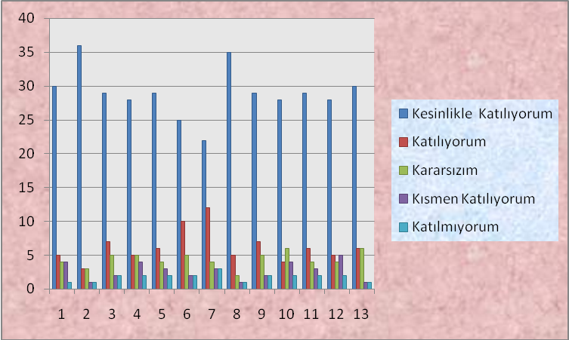

- “Kurumdaki tüm duyurular çalışanlara zamanında iletilir.” ve “Okulda öğretmenler arasında ayrım yapılmamaktadır.” Anket maddeleri öğretmenlerimizden öğretmenlerimiz tarafından en fazla olumlu görülen konular olmuştur.
- “Okulda çalışanlara yönelik sosyal ve kültürel faaliyetler düzenlenir.” ve “Okul, teknik araç ve gereç yönünden yeterli donanıma sahiptir.” Anket maddeleri öğretmenlerimiz tarafından en az olumlu görülen konular olmuştur.

Veli Anketi Sonuçları:

Velilerimiz tarafından doldurulan “Yaşar Doğu Anaokulu Müdürlüğü Stratejik Planı Veli Görüş ve Anket Değerlendirme Formu” sonucunda velilerimiz tarafından belirlenen olumlu ve olumsuz bölgeler aşağıda belirtilmiştir.

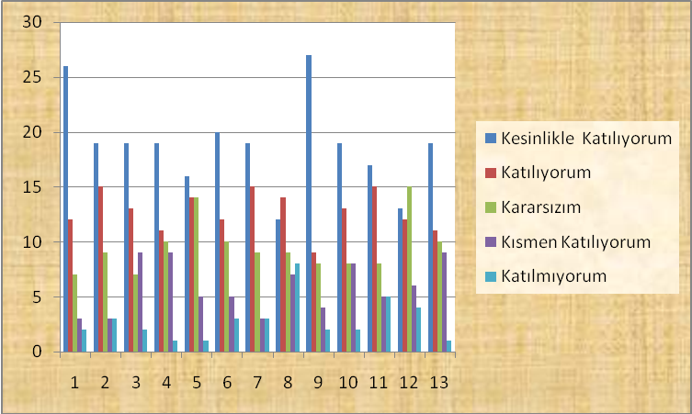

- “İhtiyaç duyduğumda okul çalışanlarıyla rahatlıkla görüşebiliyorum.” ve “Çocuğumun okulunu sevdiğini ve öğretmenleriyle iyi anlaştığını düşünüyorum.” Anket maddeleri velilerimiz tarafından en fazla olumlu görülen konular olmuştur.
- “E-Okul Veli Bilgilendirme Sistemi ile okulun internet sayfasını düzenli olarak takip ediyorum.” ve “Okul, teknik araç ve gereç yönünden yeterli donanıma sahiptir.” Anket maddeleri velilerimiz tarafından en az olumlu görülen konular olmuştur.

“ÖĞRETMEN GÖRÜŞ VE DEĞERLENDİRMELERİ” ANKET FORMU
Sıra No | MADDELER | KATILMA DERECESİ
Sıra No | MADDELER | Kesinlikle Katılıyorum | Katılıyorum | Kararsızım | Kısmen Katılıyorum | Katılmıyorum
1 | Okulumuzda alınan kararlar, çalışanların katılımıyla alınır.
2 | Okuldaki tüm duyurular çalışanlara zamanında iletilir.
3 | Her türlü ödüllendirmede adil olma, tarafsızlık ve objektiflik esastır.
4 | Kendimi, okulun değerli bir üyesi olarak görürüm.
5 | Çalıştığım okul bana kendimi geliştirme imkânı tanımaktadır.
6 | Okul, teknik araç ve gereç yönünden yeterli donanıma sahiptir.
7 | Okulda çalışanlara yönelik sosyal ve kültürel faaliyetler düzenlenir.
8 | Okulda öğretmenler/çalışanlar arasında ayrım yapılmamaktadır.
9 | Okulumuzda yerelde ve toplum üzerinde olumlu etki bırakacak çalışmalar yapmaktadır.
10 | Yöneticilerimiz, yaratıcı ve yenilikçi düşüncelerin üretilmesini teşvik etmektedir.
11 | Yöneticiler, okulun vizyonunu, stratejilerini, iyileştirmeye açık alanlarını vs. çalışanlarla paylaşır.
12 | Okulumuzda sadece öğretmenlerin kullanımına tahsis edilmiş yerler yeterlidir.
13 | Alanıma ilişkin yenilik ve gelişmeleri takip eder ve kendimi güncellerim.

“VELİ/KURSİYER GÖRÜŞ VE DEĞERLENDİRMELERİ” ANKET FORMU
Sıra No | MADDELER | KATILMA DERECESİ
Sıra No | MADDELER | Kesinlikle Katılıyorum | Katılıyorum | Kararsızım | Kısmen Katılıyorum | Katılmıyorum
1 | İhtiyaç duyduğumda okul çalışanlarıyla rahatlıkla görüşebiliyorum.
2 | Bizi ilgilendiren okul duyurularını zamanında öğreniyorum.
3 | Öğrencimle ilgili konularda okulda rehberlik hizmeti alabiliyorum.
4 | Okula ilettiğim istek ve şikâyetlerim dikkate alınıyor.
5 | Öğretmenler yeniliğe açık olarak derslerin işlenişinde çeşitli yöntemler kullanmaktadır.
6 | Okulda yabancı kişilere karşı güvenlik önlemleri alınmaktadır.
7 | Okulda bizleri ilgilendiren kararlarda görüşlerimiz dikkate alınır.
8 | E-Okul Veli Bilgilendirme Sistemi ile okulun internet sayfasını düzenli olarak takip ediyorum.
9 | Çocuğumun okulunu sevdiğini ve öğretmenleriyle iyi anlaştığını düşünüyorum.
10 | Okul, teknik araç ve gereç yönünden yeterli donanıma sahiptir.
11 | Okul her zaman temiz ve bakımlıdır.
12 | Okulun binası ve diğer fiziki mekânlar yeterlidir.
13 | Okulumuzda yeterli miktarda sanatsal ve kültürel faaliyetler düzenlenmektedir.

